|  |  |
| --- | --- |
| **TRƯỜNG HÀ NỘI – AMSTERDAM** | **ĐỀ KIỂM TRA CHẤT LƯỢNG HỌC KÌ I**  **MÔN TOÁN 7 (2020 – 2021)**  ***Thời gian: 90 phút*** |

**Bài 1.** Tính giá trị của biểu thức:

a) 

b) Tìm  biết rằng 

**Bài 2.**

a) Tìm tập hợp các số thực  thỏa mãn



b) Giả sử có các số nguyên dương  thỏa mãn điều kiện



Chứng minh rằng  là phân số tối giản.

**Bài 3.** Cho tam giác  có . Tia phân giác của  cắt  tại . Trên cạnh  lấy điểm  sao cho 

a) Chứng minh rằng 

b) Các đường thẳng  cắt nhau tại . Chứng minh rằng  vuông góc với 

c) Gọi  là tia đối của tia ,  là tia đối của tia  và  là tia đối của tia . Tính tổng .

d) Gọi  là trung điểm của . Tên tia đối của tia  lấy điểm  sao cho  là trung điểm của . Chứng minh rằng , ,  thẳng hàng

**Bài 4.** Tìm tất cả các số tự nhiên  và  thỏa mãn: 

**Bài 5.** Tìm tất cả các số nguyên dương  và  (  là số nguyên dương nào đó) thỏa mãn đồng thời hai điều kiện sau.

(i) 

(ii) 

**HƯỚNG DẪN GIẢI**

**Bài 1.** Tính giá trị của biểu thức:

a) 

b) Tìm  biết rằng 

**Lời giải**

a) 













b) Ta có 

* Với  ta có







 (thoả mãn)

* Với  ta có









 (loại)

Vậy 

**Bài 2:.**

a) Tìm tập hợp các số thực  thỏa mãn



b) Giả sử có các số nguyên dương  thỏa mãn điều kiện



Chứng minh rằng  là phân số tối giản.

**Lời giải**

a) Tìm tập hợp các số thực  thỏa mãn



+ Áp dụng tính chất của dãy tỉ số bằng nhau ta có:



 a)

+ Ta có: 

+ Thay vào (1); (2); (3) ta được:



Vậy .

b) Giả sử có các số nguyên dương  thỏa mãn điều kiện



Chứng minh rằng  là phân số tối giản.

+ Ta có: 

+ Do  nên 

Mà  là số vô tỷ nên: 

+ Khi đó .

Mà  là số nguyên dương liên tiếp nên .

Vậy  là phân số tối giản (đpcm).

**Bài 3.** Cho tam giác  có . Tia phân giác của  cắt  tại . Trên cạnh  lấy điểm  sao cho 

a) Chứng minh rằng 

b) Các đường thẳng  cắt nhau tại . Chứng minh rằng  vuông góc với 

c) Gọi  là tia đối của tia ,  là tia đối của tia  và  là tia đối của tia . Tính tổng .

d) Gọi  là trung điểm của . Trên tia đối của tia  lấy điểm  sao cho  là trung điểm của . Chứng minh rằng , ,  thẳng hàng

**Lời giải**



a) Xét  và  có:

 (  là phân giác)

 là cạnh chung



Do đó  (c.g.c)



Ta thấy 

b) Ta có: 

Mà  (hai góc đối đỉnh)



Xét  và  có:



 là cạnh chung



Do đó:  (g.c.g)



Xét  và  có:



 là cạnh chung

 (cmt)

Do đó:  (c.g.c)

Suy ra  (hai góc tương ứng)

Mà  (kề bù)





c) Ta có  (Góc ngoài của tam giác  )

 (Đối đỉnh)

 (Góc ngoài của tam giác  )

 (2 góc kề bù)





d) Xét  và  có:

 (đối đỉnh)

 ( là trung điểm  )

 ( là trung điểm của  )

Do đó  (c.g.c)

 (hai góc tương ứng). Mà hai góc này ở vị trí so le trong

 (1)

Ta thấy 

 cân tại  (do ) 

Mà  và hai góc này nằm ở vị trí đồng vị

 (2)

Từ (1); (2) suy ra ba điểm  thẳng hàng (theo tiên đề Ơclit).

**Bài 4.** Tìm tất cả các số tự nhiên  và  thỏa mãn: 

**Lời giải**

+)Trường hợp 1: 

Ta có: 



VP là số lẻ

Mà VP là số chẵn (do  và  là số chẵn) nên trường hợp này không xảy ra.

+) Trường hợp 2: 



 (vô lý)

+) Trường hợp 3: 

Suy ra: 



VP là số lẻ

Mà VP là số chẵn (do  và  là số chẵn) nên trường hợp này không xảy ra.

Vậy không tồn tại số tự nhiên  và  thỏa mãn bài toán.

**Bài 5.** Tìm tất cả các số nguyên dương  và  (  là số nguyên dương nào đó) thỏa mãn đồng thời hai điều kiện sau.





**Lời giải**

Dễ thấy .

⇒ 

Vì  nên .

⇒ .

⇒ .

⇒ 

Vậy không có các số nguyên dương  và  thỏa mãn điều kiện bài toán.

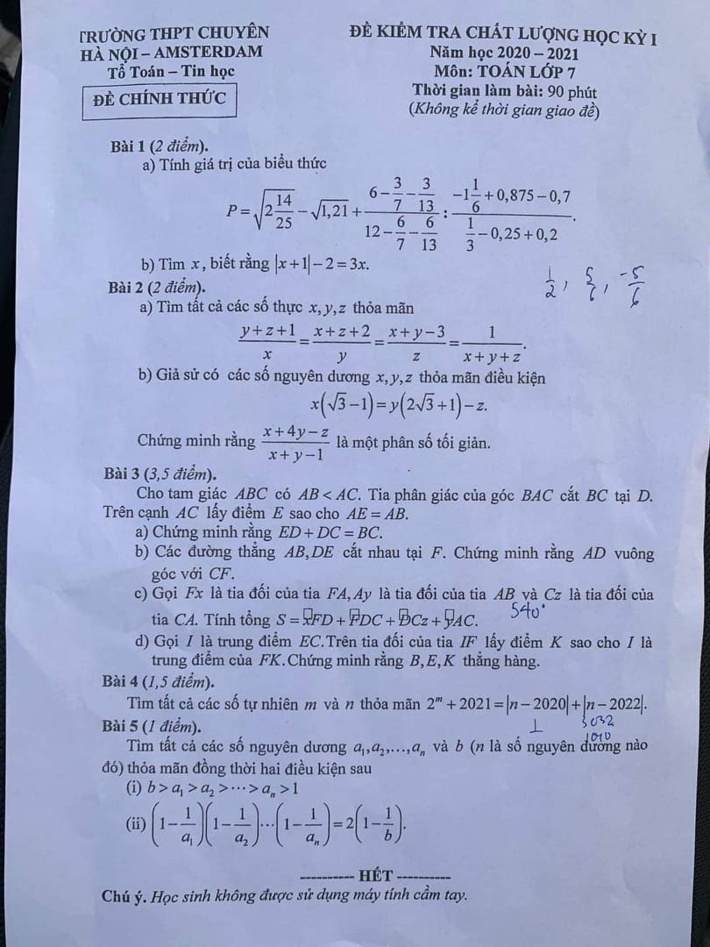http://vnteach.com – Website tài liệu dành cho giáo viên và học sinh Việt Nam